标准品客户提出个性化要求，怎样判断转定制报价还是保留标准供货｜云上订货系统
眼镜门店向供应商订一批日常销售的镜框，原本只需按标准型号和数量下单。临近提交，店员在备注里写“其中三副换薄镜片、做防蓝光，再按各自瞳距加工”。仓库看到的还是同一个标准商品编号，采购看到的却是不同镜片材料，加工师傅还要逐副确认测量数据。如果销售依旧按标准品报价，交货前就可能发生成本和工期争议；但把所有带备注的订单都升成定制项目，也会让简单的规格选配变得繁琐。关键是判断要求是否改变了商品身份、计价或交付责任，再选择标准品、标准选配或真正定制三条路径。

把客户的“特别要求”拆成可检验的三个问题
第一问：现有商品规格能否直接满足？如果客户只是在已有颜色、尺码或包装中选一个，系统里的标准SKU已包含这些差异，就按标准品下单；不能因为客户在备注里重复写了“黑色”就另建定制单。第二问：要求是否落在企业已经确认过的选配范围？例如某款镜架允许客户从几种镜片材质、功能选项中选择，且参数范围、成本和交期已有规则，可以走定制产品模板内的标准选配。第三问：要求是否超出批准范围、改变加工方法或验收标准？超出时才进入单独评估与报价，未得到技术或采购确认前不能承诺可做。
以这三副眼镜为例，镜框颜色是现成规格，折射率与防蓝光若已在模板可选范围内，也属于可规则化选配；但客户要求特殊弧度、非模板镜片来源或指定加工精度，就必须由实际加工方核材料、工艺和交期。瞳距等专业测量信息由具备资质的人员确认，系统负责保存客户确认的参数和订单对应关系，不能取代验光、处方审核或专业适配判断。对于窗帘和墙板等软装，逻辑相同：现成花色是标准规格，模板内尺寸和配件是规则化选配，现场墙面不平、异形裁切或特殊安装则需要单独测量与评估。
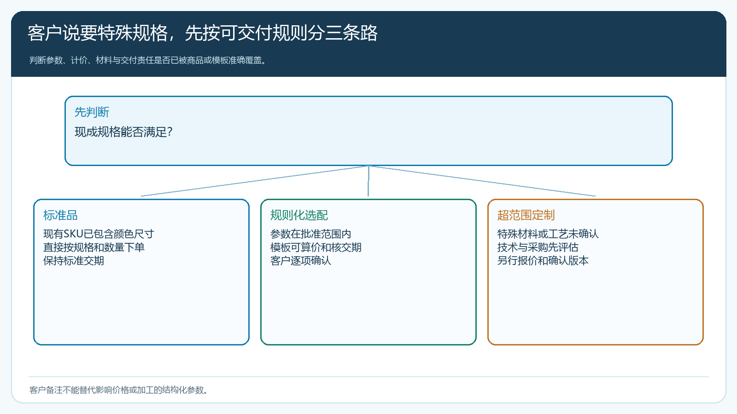
图1：分流依据是参数范围、成本与交付责任是否已有明确规则，而不是客户是否写了备注。

可规则化的选配要让客户按字段确认，不能只留一句备注
客户在手机商城选择镜架款式、镜片材质、功能选项并填写瞳距时，每个字段代表不同的供货或加工约束。下图展示这些选择如何在一个订货页面分别出现。字段中哪些是必填、哪些允许多选、数值范围是什么，应在模板中明确；当客户填入不在范围内的数据，应该先复核，不要默认按最近的标准值替代。备注适合放无法影响报价的说明，例如希望在包装上标门店单号；材料、尺寸、左右眼参数等会影响产品身份的内容，应进入结构化参数和最终确认明细。
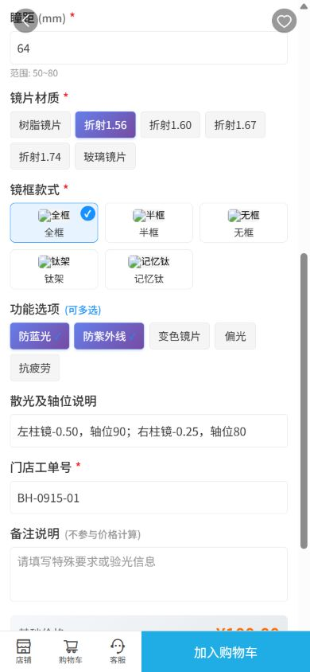
图2：客户在手机商城选择已开放参数；专业测量、真实适配和加工可行性仍需相应岗位核对。
PC管理端的定制模板能维护不同眼镜类型所需的参数组，并关联商品。下图列出游戏、近视、运动和防蓝光等模板；它说明企业可以按产品用途建立不同选择结构，不能据此推断所有模板都已关联可售商品。建立模板时应写清“谁维护参数”“谁确认计价”“何时生效”。同名参数如果在不同模板中单位或含义不同，销售很容易把客户在甲模板填写的数据照搬到乙模板；上线前应用一笔样单逐字段核对客户页、后台订单和加工清单是否一致。
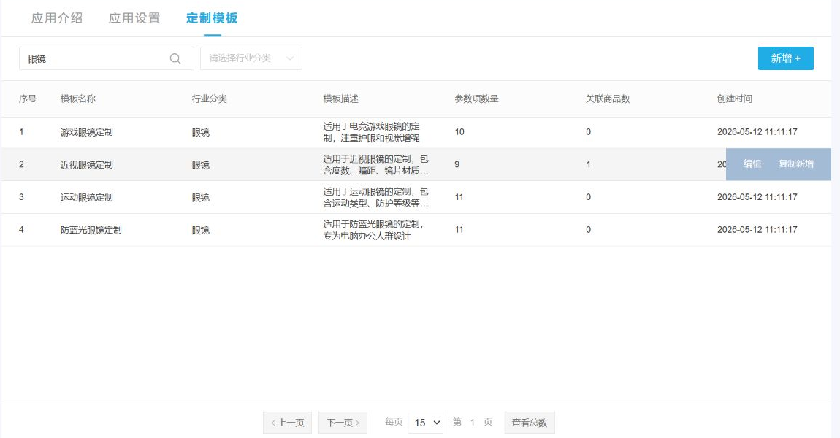
图3：模板把可选范围提前固定；关联商品数与参数数需逐项核实，不能仅看模板已创建。

在报价前核出材料、加工、损耗与承诺时间
定制报价至少分清基础商品、被替换或增加的材料、加工费、外协费用、运输安装和预期返工。假设标准镜架加普通镜片成交二百四十元，采购与加工合计一百七十元；选更薄镜片增加材料四十元、加工十元，拟报价三百一十元。表面看毛利从七十元变为九十元，但若新增一次外协送料二十五元或返工概率较高，实际贡献可能低于标准品。这里的金额仅是演算，真实报价须用本企业对应供应商价格、加工能力和客户收货地点计算。销售不应把“每副多收七十元”直接等同于“多赚七十元”。
更重要的是报价所依据的参数版本。客户最初要普通镜片，后改为薄镜片，又提出防蓝光功能，三个版本的价格和交期不能混在一张模糊截图里。报价单应显示商品、参数、数量、价格构成、交期、可接受的差异与售后责任；客户明确确认后才允许下单或启动采购加工。若只确认其中两副，第三副还在等专业参数，就将已确认与待确认部分分开，不能让待确认的要求随着整单进入生产。
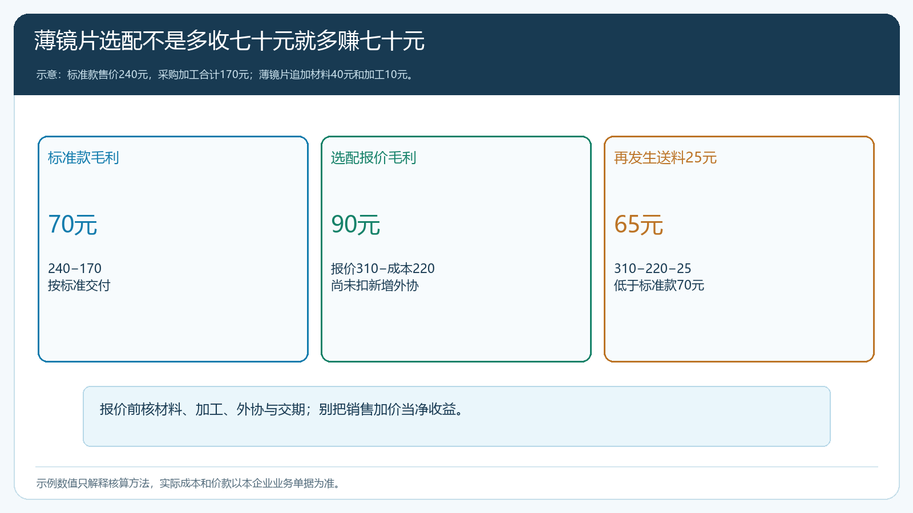
图4：在客户确认价格之前，把新增材料、加工与外协配送分别计入；交付条件发生变化就重算。

把客户确认的那一版参数传到采购、加工和交付
订单成立后，销售传给采购和加工的应是同一组客户确认参数，而不是聊天里最后出现的一句话。采购核镜片是否可购、到货批次与数量；加工核左右眼参数、镜框匹配和工单号；仓配核三副产品能否一同交付。任一方发现参数矛盾，要停在确认环节，找到客户和专业负责人复核，不能由仓库私自选择“最接近的型号”。标签和验收记录应能回到具体客户、门店工单和订单项，防止同一门店多名顾客的参数混用。
假设客户确认后的第二天又把三副中的一副从防蓝光改为普通镜片。若材料尚未采购，可以更新报价、交期和确认版本；若材料已裁切，销售应先核实际损失和能否调整，再与客户商定承担方式。系统保留变更前后的订单与跟进记录，但它不会自动判断外协损失应由谁承担；应依报价条款、客户确认和实际加工阶段处理。不能为了让单据“看起来一致”，删除旧版本再重新录一张新单，导致已经采购的材料无人负责。
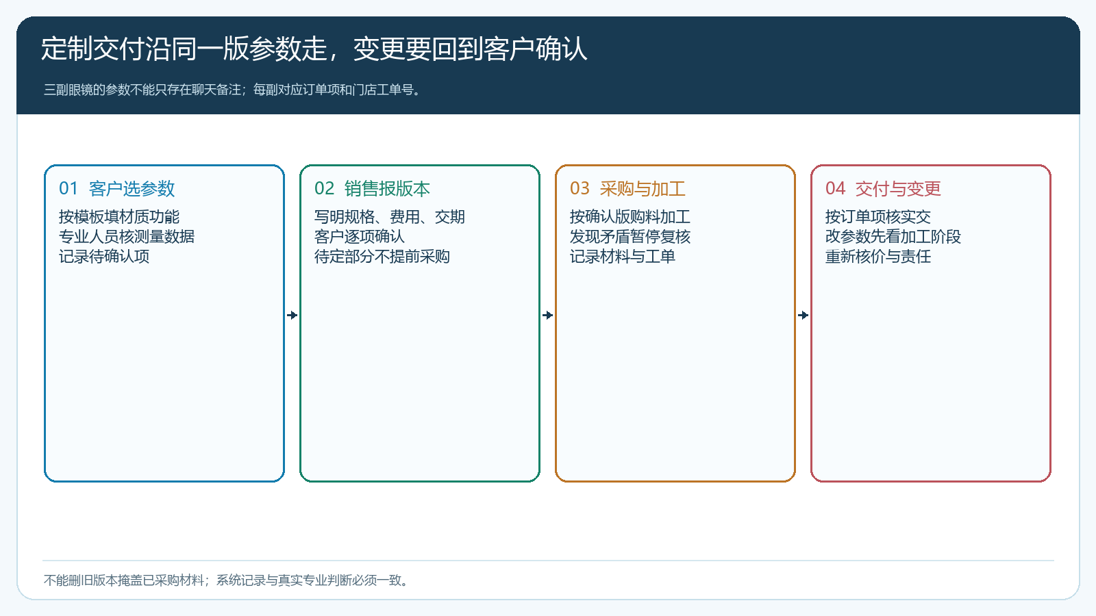
图5：每一次变更都应先判断材料与加工处于哪个阶段，再决定能否改、改多少钱、何时交。

用一次标准单和一次变更单试跑，再决定是否扩大模板范围
先选一款有稳定销量的镜架，跑一笔纯标准单、一笔模板内选配单，再跑一笔客户中途改参数的订单。观察客户是否能独立看懂选择项，销售报价与客户页是否一致，采购是否拿到准确材料，加工清单能否逐副区分，交付后是否出现返工或争议。不能只验证“订单能提交”；如果订单能提交但加工师傅仍需打电话重问一遍瞳距，定制信息就没有真正贯通。
复盘要按产品和参数组合看收入、材料、加工、返工、交期与收款。若某个选配组合反复发生“客户填得上、加工做不了”，应收窄模板可选范围或添加明确的人工确认条件；若某些定制需求重复且参数稳定、报价准确，可逐步沉淀为新模板。高频不等于适合标准化：客户量大但每次现场条件都不同的软装项目，仍需要测量和方案评审。扩展到更多门店前，应让客服、销售、采购和加工部门用同一张已确认订单复核结果。

让标准品保有速度，让定制品承担清楚的责任
批发企业希望客户下单方便，往往让备注框承接所有特殊要求。它看似省了建模板的时间，实际把判断成本推给采购、加工和售后，价格与交期也在部门之间反复解释。另一种极端是所有特殊要求都走完整项目定制，客户只是改一个已有规格也要等技术评审，标准品效率被拖慢。企业需要的不是“标准”与“定制”二选一，而是保留清晰的中间层：已批准参数范围内的规则化选配。
云上订货的标准商品、定制产品模板、手机商城参数选择、报价和订单记录可以支持这三条路径的区分。经营负责人仍要决定哪些组合可售、由谁对专业适配负责、材料变更如何计价，以及什么条件下停单复核。客户从选择参数到收到产品应只面对一份可核对的承诺；内部从报价到采购加工应能追到同一版参数。这样标准品维持快速供货，规则化选配有确定价格，真正定制则以明确责任换取合理收益，而非靠一句“客户特殊要求”把风险留到交货后。

